Неделя «Дружи с финансами»

Проблема повышения уровня финансовой грамотности, культуры сбережений и других базовых элементов экономического образования учащихся, от начальной до старшей, диктует необходимость внедрения определенных элементов этой работы с младшими школьниками. В настоящее время обучение базовой финансовой грамотности упоминается в обновленном ФГОС НОО неоднократно.

Знание элементарных понятий, относящихся к финансам, а также формирование отношения к деньгам семьи, к мелким карманным деньгам, которые были даны ребенку на небольшую покупку, некоторый опыт пользования сбережениями в младшем школьном возрасте, формирование полезных привычек в сфере денежных средств может способствовать будущему финансовому благополучию детей, когда они вырастут.
Знание элементов финансовой грамотности с раннего возраста поможет учащимся не совершать необдуманные действия со своими финансами и правильно реализовывать свои потребности, что поможет им в будущем стать финансово независимыми.

С этой проблемой я столкнулась, будучи еще студенткой. И мне хотелось изучить данную тему и попробовать внедрить серию мероприятий, связанную с финансовой грамотностью младших школьников. Свою задумку я реализовала совместно с учениками 4 класса.
Данная работа повышает уровень развития способностей учащихся в области финансов, добавляет мотивацию к учебному процессу и, конечно, расширяет круг интересов, которые не входят в школьную программу.

Мероприятия реализуется через следующие формы занятий:

• ситуационная игра;
• образно-ролевые игры;
• исследовательская деятельность;
• урок-практикум;
• дискуссия, обсуждение.

В классе я объявила неделю, которую назвала просто «Дружи с финансами». Каждый день имел свое название и определенный вид деятельности.

Понедельник – «Мои финансы». Было проведено внеурочное занятие, целью которой являлось формирование представления о деньгах, как неотъемлемой части жизни; понимание основных принципов обращения с деньгами; формирование представлений о семейном бюджете, принципах его ведения, доходах и расходах.

Вторник – «Выгодные сделки». Мы с ребятами поиграли в познавательную игру, целью которой являлось раскрыть сущность понятия «бартер» как обмене одной вещи на другую без денег, на основе сказочных персонажей.

Среда – «Большие мечты». В классе мы устроили целую художественную выставку работ. Задачей ребят было нарисовать рисунки на тему «Если бы у меня был 1.000.000 рублей» Данная работа была проведена для выявления направленности потребностей учащихся; развитие воображения и творческого потенциала.

Четверг – «Юные финансисты». В этот день вместе с участниками мы провели дидактическую игру «Знатоки финансовой грамотности». Ребята делились на команды, дружно отвечали на вопросы и получали вымышленную валюту «жемкоины» за правильные ответы. Целью данной игры было формирование основ финансовой грамотности у школьников через игровую деятельность.

Пятница – «Ярмарка знаний». В этот день мы подводили итоги нашей недели. Была организована квест-игра, целью являлось обобщить и систематизировать на практике знания, полученные в течение недели «Дружи с финансами». В добавок к этому я решила создать со школьниками обратную связь и попросила анонимно написать отзыв о проделанной работе. Ученики остались довольны.

Позже с ребятами мы создали на память альбом об этой увлекательной и познавательной работе, в котором разместили наши фотографии с мероприятий и отзывы школьников.

В завершении хочется сказать, что финансовая грамотность это неоднозначный, сложный и разноплановый процесс, основанный на таких элементах, как финансовые знания, финансовые навыки, финансовые умения и финансовые установки. Неделя «Дружи с финансами» вызывает у учеников интерес к познанию, дают им много нового, полезного, в них содержится большой эмоциональный заряд. Если изучить эту тему, сделать её интересной и доступной для наших малышей, то результат будет виден на глазах.

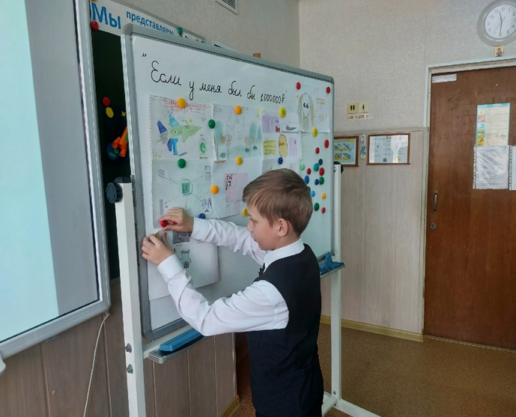
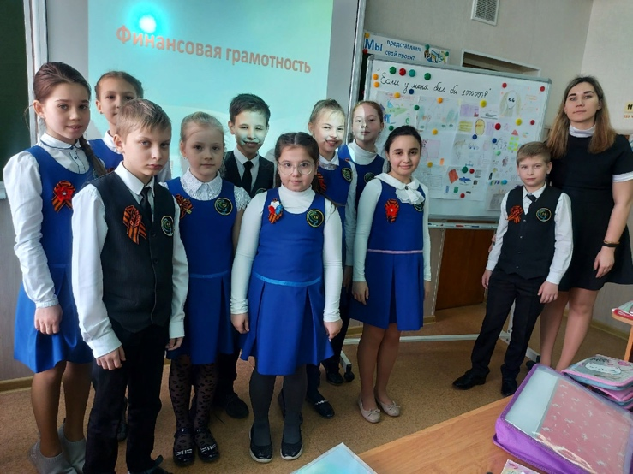
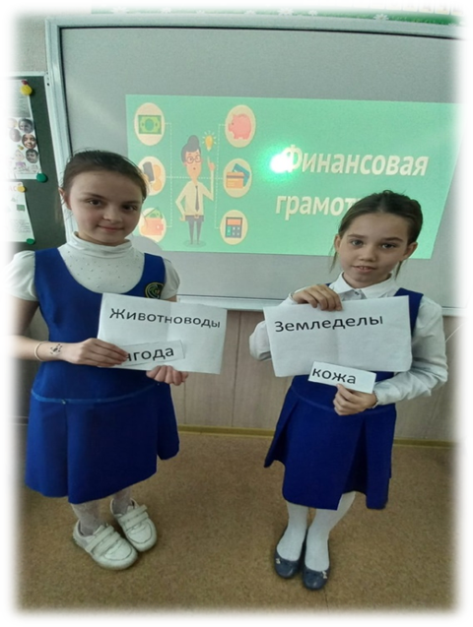
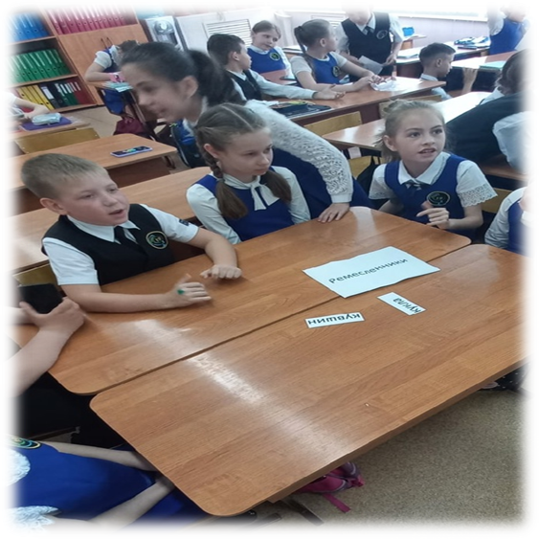
С радостью была готова поделится своим опытом с вами.
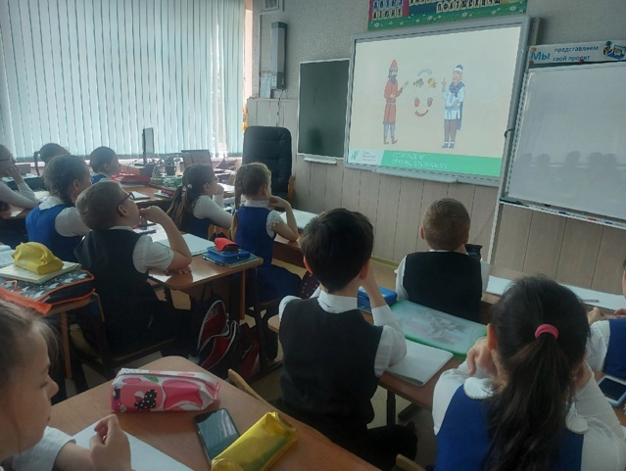

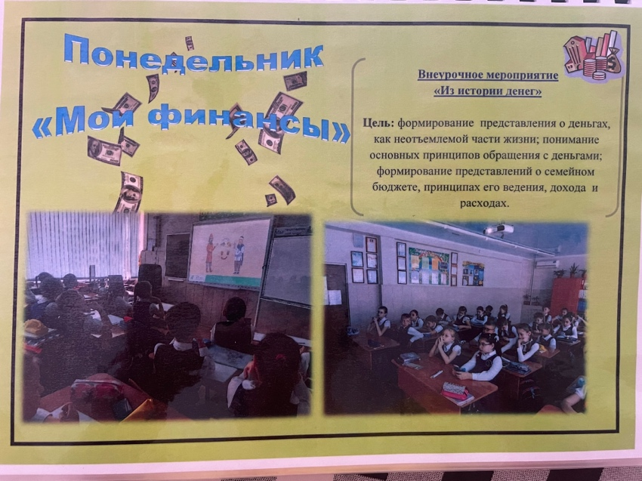
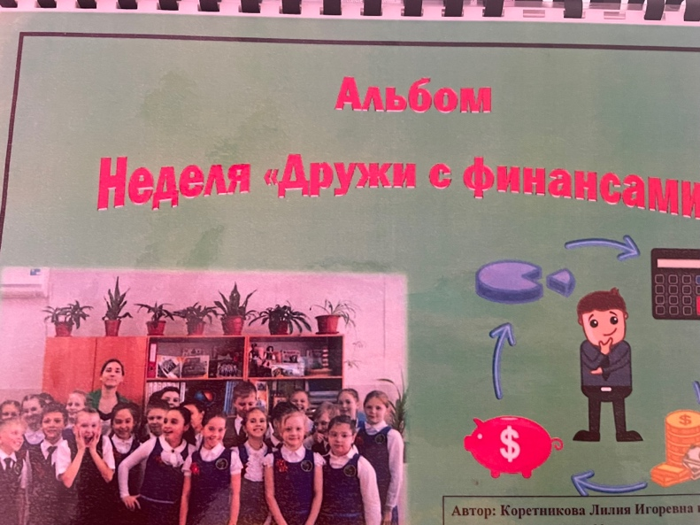
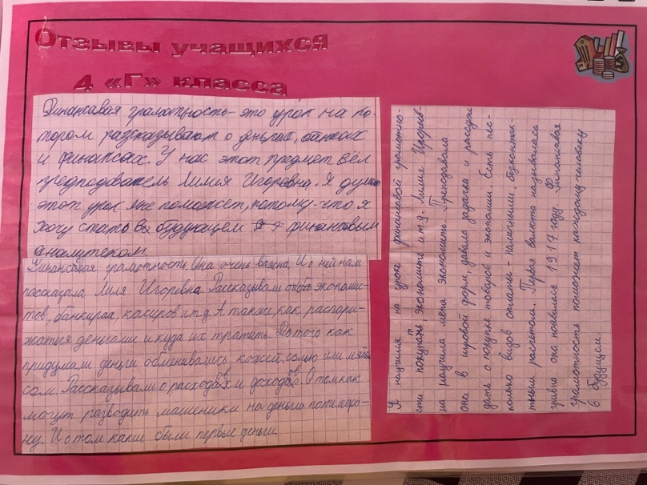
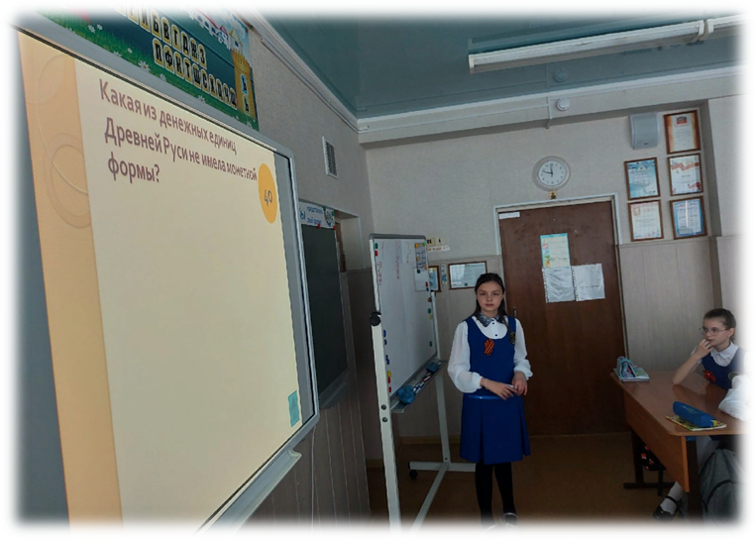
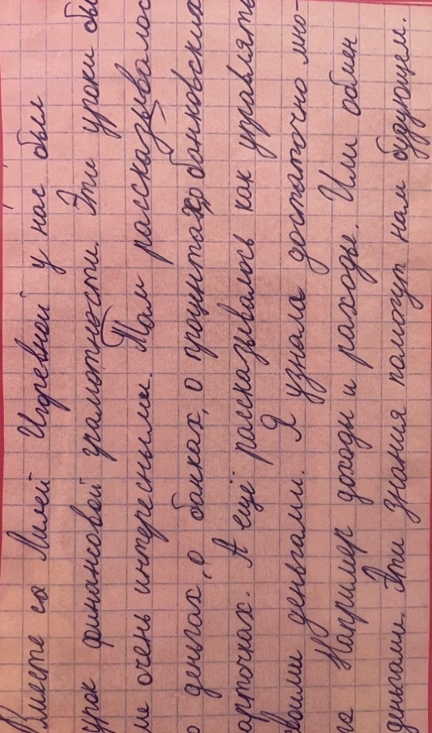
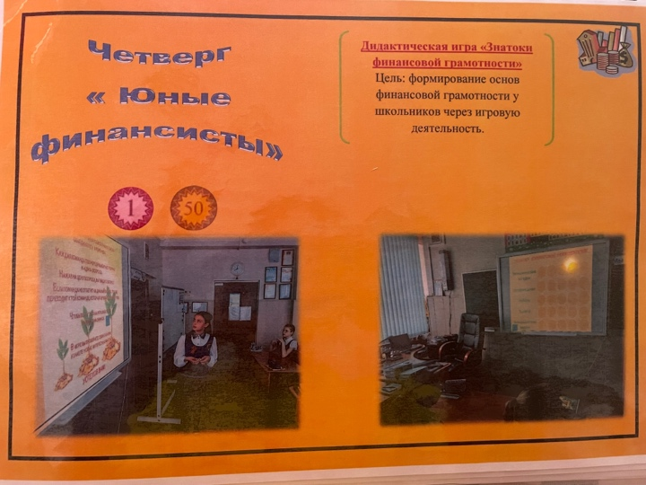
Коретникова Лилия Игоревна
МБОУ СОШ № 11
г.Новороссийск

